Unittest 使用报告

一、关于Unittest

Unittest是python当中一个十分重要的包，这个包主要用于测试某个函数输出的结果是否符合预期。代码的健壮性往往要通过测试来得知，因此可以说Unittest本身是一个性能测试的良好工具，它使得测试能够模块化，而不仅仅是人工的比对。

在开始任何工作之前，我首先大致阅读了一下Unittest的介绍，关于Unittest的使用，老师给出的介绍链接中介绍的比较详细，大致方法就是构造一个测试类，对要测试的函数给定输入并通过assertEqual函数比较其结果与理想输出结果。

Unittest也很好地提供给我一个一窥python工程化方式的机会。可见Python在工程化的过程中，类的概念还是比较重要的，尽管是脚本语言，但是一旦工程化，类才是最方便管理和提供健壮性的保证（这点从C++的工程化项目中也可以看出）。

二、 利用Unittest测试IAPWS-IF97基本公式程序实现的正确性

就IAPWS－IF97来说，其内部包含的公式并不复杂，主要包括如下公式：

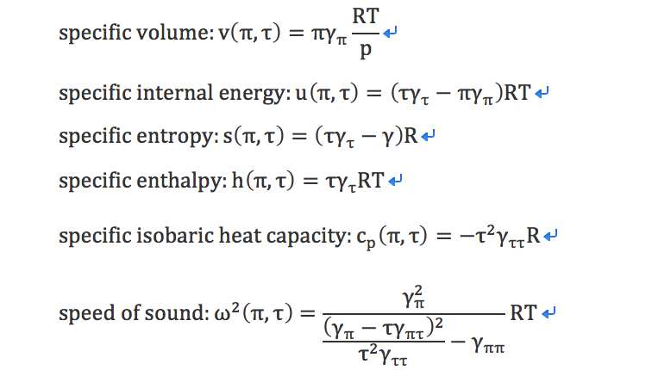

其中参数如下：

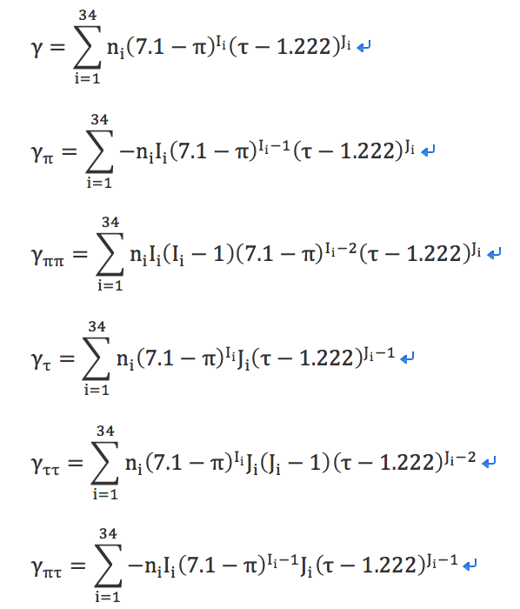

通过一个数据集的验证（这个应当增加数据集，这是可以改进的点），验证了函数的正确性，结果如下：

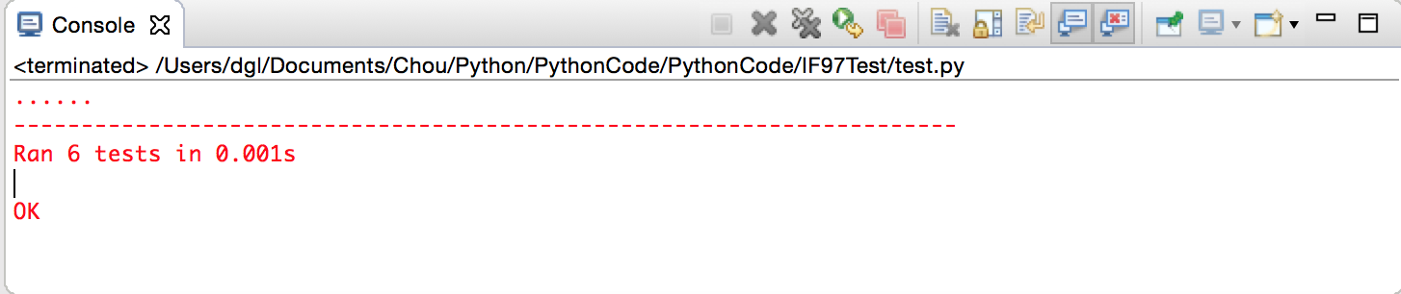

完全正确。